الاربعون المهارية . د.سيف السويدي
الحلقة الخامسة : مهارة التحفيز
يقول توني روبنز: القاسم المشترك بين جميع الاشخاص الناجحين هو تعطشهم للتغلب على مخاوفهم .
المهارات الشخصية: مهارة التحفيز الذاتي
ما هو الهدف الذي تعمل على تحقيقه حاليا؟ ربما بناء عادات جيدة او الحصول على ترقية في عملك، او كيف تصبح اب جيد لأولادك. مهما كان هدفك، فكر لماذا لم تحققه حتى الآن، ومالذي يمنعك من ذلك؟
الإجابات التي قد تتبادر الى ذهنك غالبا ما ستكون عوامل خارجية، ليس لديك وقت كافي، لا تمتلك المهارة، لا تملك المال…
قد تلعب هذه العوامل الخارجية دوراً في عدم تقدمك، ولكن السبب الحقيقي هو عدم وجود دافع ذاتي ” تحفيز ذاتي “.
ما هي مهارة التحفيز الذاتي؟
التحفيز الذاتي هو تشجيع نفسك للاستمرار في التقدم نحو هدفك حتى تتخطى الصعوبات والتحديات.
فكر في الاشخاص الناجحين الذي تعرفهم هل هم أذكى الناس الذي قابلتهم؟ أو الأغنى؟ محظوظين!. لا، لكنهم متحفزين للنجاح أكثر من غيرهم.
“القاسم المشترك بين جميع الاشخاص الناجحين هو تعطشهم للتغلب على مخاوفهم”
عندما تكون متعطشاً للنجاح، تستطيع التعلم بسهولة كيف تحفز نفسك لتحقيق هدفك الخاص.
أهمية التحفيز الذاتي
التحفيز الذاتي مفهوم مُهم. ولكنه ليس المصدر الوحيد للتحفيز لإنجاز الأمور فهناك مصادر تحفيز خارجية تنتج عن إرضاء الأخرين وتلبية المعايير الخارجية
بعبارة اخرى انجاز المهام، لأنه يجب علينا ذلك او لكي نحصل على مكافأة هو كافي في الكثير من الحالات. لكن انجاز المهمة بحب وبشغف ينتج عنه عمل مبتكر ومميز ولا يهم ان كانت هناك مكافأة على المدى القصير فالمكافأة هي ذلك الشعور بالشغف والحب اثناء انجاز المهمة. وهذا لا يعني انه يجب عليك الاستغناء على مصادر التحفيز الخارجية.
ليس فقط اننا نُنجز اعمال ممتازة عندما نكون متحفزين ذاتيا، لكننا ايضا نكون قادرين على التعامل مع القلق والتوتر بشكل أفضل ونكون أكثر سعادة عندما نقوم بعمل نحبه.
هل يُمكن تطوير مهارة التحفيز الذاتي ؟
عند النظر للفوائد التحفيز الذاتي، قد تتسائل هل يمكن ان تصبح متحفزا ذاتياً؟
الجواب هو نعم، يُمكن تطوير مهارة التحفيز الذاتي.
لان مهارة التحفيز الذاتي هي عبارة عن مجموعة من المهارات التي يمكنك السيطرة عليها والتحكم فيها، فمن السهل فهم التحفيز الذاتي عند مقارنته مع انواع اخرى من التحفيز:
1- الرجل الذي يذهب للعمل فقط لدفع الفواتير، وتحمل مسؤولية عائلته، وإرضاء رئيسه، ليس لديه دوافع ذاتية. بينما الرجل الذي لا يحتاج اي دوافع خارجية ويقوم بعمله على أحسن وجه ويجد راحته في عمله، فهذا الشخص متحفز ذاتياً.
2- التلميذ الذي ينجز تمارينه فقط لان والديه ذكروه بانه لن يجح ان لم….، فهو غير متحفز ذاتيا. لكن التلميذ الذي يُنجز تمارينه بدون اي تذكير من أحد ويقوم بإنجاز تمارينه فقط لأنه يريد ان يتعلم وينجح في المدرسة فهو شخص مُتحفز ذاتياً.
3- الشخص الذي يذهب لصالة الرياضة فقط عندما يذهب أصدقائه معه او لان الطبيب أخبره بأن بحاجة لممارسة الرياضة ليحافظ على صحته فهو شخص غير مُتحفز ذاتيا. لكن الشخص الذي يحب الشعور الذي يشعر به بعد ممارسة الرياضة و لا ينتظر التحفيز والتشجيع من أصدقائه لذهاب لصالة الرياضة هو شخص مُتحفز ذاتياً.
كما رأينا من خلال الامثلة، التحفيز الذاتي هو من أين تأتي دوافعك، ان كانت دوافعك تأتي من الداخل وتدفعك لإنجاز وتحقيق اهدافك الشخصية فذلك يُعتبر تحفيز ذاتي.
يذكر غولمان ان هناك اربعة مكونات أساسية للتحفيز:
-الدافع لتحقيق الهدف، التطور، تلبية معايير مُعينة.
- الإلتزام بهدفك الخاص.
- المبادرة، او اقتناص الفرص.
-التفاؤل، الميول للنضر للمستقبل والإيمان بانك ستحقق اهدافك
احط نفسك بالمحفزات
قم بملء مكان عملك بالمحفزات، مثلاً ان كان هدفك هو قراءة كتب أكثر، قم بوضع الكتب في كل ارجاء المنزل.
هذه المحفزات ستعطيك الشرارة الأولية للبدء.
أصدقاء إيجابيين
اخلق علاقات مع اشخاص متحمسين و ايجابيين واقضي وقت اكثر معهم. ببساطة يمكنك التحدث معهم على مواقع التواصل الإجتماعي او التحدت مباشرة مع شخص يحب مشاركة افكاره مع الآخرين.
الاشخاص الايجابيين والمتحفزين مختلفين تماما عن الاشخاص السلبيين، الاصدقاء الإيجابيين ستساعدك على التطور والنمو ورؤية الفرص خلال الاوقات الصعبة.
تعلم بإستمرار
جرب وتعلم بإستمرار، إقرأ الكتب، لأنه كلما تعلمت أكثر كلما زادت تقثك في نفسك.
حفز نفسك في الأوقات الصعبة
حاول كتابة رسالة لنفسك عندما تكون في أفضل حالاتك. ماهي اهدافك، الامور التي تحفزك، امور تعلمتها، امور تريد تعلمها، اوقاتك الصعبة وكيف تغلبت عليها، مهارتك، نقاط قوتك وضعفك…، وعندما تشعر بالإحباط ارجع لهذه الرسالة وقم بقراءتها.
راقب تقدمك
قم بمراقبة تقدمك واحتفظ بسجل تقدم اهدافك، لأنه عندما ترى شيئاً ينمو ستشعر بالتحفيز وسترغب دائما في رعايته.
ساعد الآخرين
شارك أفكارك مع الآخرين وحفز أصدقائك، لان رؤية الآخرين يتطورون سيساعدك على فعل نفس الأمر.
مساعدة الآخرين يساعدك انت أيضا.
اسعى للنقد
اطلب النقد من اصدقاك وزملائك في العمل، وحاول ان تميز ان كان هذا النقد بناء وصحيح ام لا، وبعد ذلك قم باستغلال هذا النقد في تطوير نفسك.
بعض الكتب المفيدة
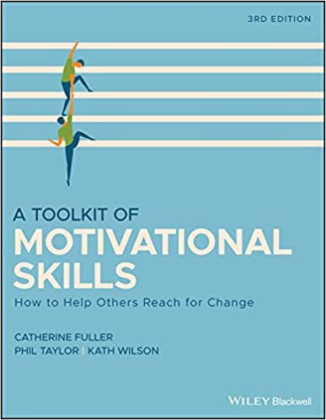 | 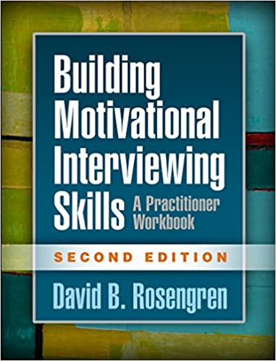
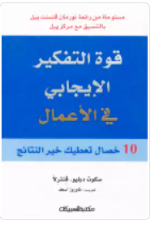 | 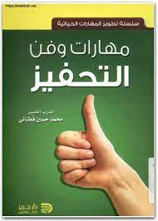
الطالب: فؤاد العربي قدوري

